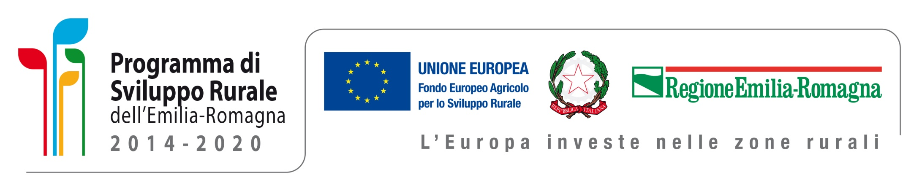



Nell’ambito del **PSR 2014-2020, Misura 7 – Tipo di operazione 7.4.01 “Strutture polifunzionali socio assistenziali per**

**la popolazione**" al Comune di Varsi è stato concesso un contributo in conto capitale di **€ 390.328,49** per i lavori di

ampliamento e ristrutturazione sede Assistenza Pubblica -Centro Socio Assistenziale già- Casa del Volontariato di Varsi.

L'intervento prevede dal punto di vista tecnico e strutturale : sovralzo dell'edificio, verifica sismica e strutturale di tutto il plesso e ridistribuzione interna dei locali. Verranno trasferite al piano primo le stanze per il servizio diurno dei militi (una matrimoniale e due singole), verranno ricavate una zona cucina, una zona riunione e un ufficio adibito all'assistenza pubblica più grande e spazioso.

L’ampliamento consente di ricavare al piano terra due nuovi ambulatori, un ufficio per servizi alla persona (ASP-SAD), due ambulatori di cui uno per l’infermiera e uno per l’assistenza pubblica e uno per il medico. Al piano terra in adiacenza al ricovero dei mezzi verranno ricavati due depositi per stoccaggio alimenti per il servizio a contrasto alla povertà.

L'edificio POLIFUNZIONALE quindi oltre il SERVIZIO AVIS ESISTENTE E ASSITENZA PUBBLICA ospiterà i seguenti nuovi servizi:

* A.S.P (Azienda Servizio alla persona) a cui sono delegati la gestione dei servizi sociali. Già avviato negli anni precedenti attualmente ha in cura 46 anziani, 8 disabili e 2 minori e telesoccorso;
* S.A.D Coordinamento del servizio assistenziale domiciliare;
* L'assunzione di un Infermiera che presti servizio di 118 per le emergenze, servizio sulle ambulanze che sovraintendono tutto il territorio (Varsi, Vianino, Solignano, Tosca, Contile, Comune di Varano Melegari, Comune di Bore e Comune di Bardi);
* Un Ambulatorio per la Guardia Medica festiva e prefestiva;
* Ambulatorio formativo di pubblica assistenza e alfabetizzazione sanitaria alla popolazione. Lo stesso ambulatorio sarà a disposizione alla assistenza pubblica per i formatori dei militi;
* Visite specialistiche lega dei tumori screening preventivi;
* Allestimento dell'ufficio sportello sociale per prenotazione viaggi e taxi sociale;
* Servizio di contrasto alla povertà: in seguito a certificazione di necessità delle famiglie verrà effettuata distribuzione di viveri anche per i non residenti;
* Aiutare i soggetti singoli e i nuclei familiari con disagio socio-economico-culturale a superare le difficoltà logistiche legate alla propria condizione;
* Sostenere moralmente i soggetti singoli e i nuclei familiari con disagio socio-economico-culturale, cercando di far diminuire, con la presenza e l’opera, i problemi connaturati a tale condizione;
* All'interno della casa della Salute si intende installare il servizio di telecardiologia, teletrasmissione e teleconsulto a distanza raccordati con l'Ospedale di Parma e di Vaio a Fidenza.